Conținutul Fișei de formare
Curs de formare 1
Misiunea 1 3
Misiunea 2 6
Misiunea 3 8
Sfaturi pentru educatori 11

Curs de formare
Titlu | Desen Tehnic și 3D
Domeniul | Desen Tehnic și 3D X  Managementul afacerilor și antreprenoriat  Management Social Media  Conștientizarea de sine și autoeficacitatea și gândirea critică și mentalitatea de creștere
Cuvinte cheie (meta tag) | Fablab, 2d and 3d drawing, Inkscape,
Furnizat de | Húsavík academic center
Limba | Română
Descriere | [descrierea cursului; aproximativ 200 caractere]
Continut dispus pe 3 nivele
Modulul:

Secțiunea 1: Introducere
Ce este Fablab
Dacă aveți un FabLab în apropiere, puteți folosi aceste instrucțiuni pentru a vă ghida în primii pași. De asemenea, puteți utiliza aceste instrucțiuni acasă, cu propriul computer.

Fab Lab provine din cuvintele englezești Fabrication Laboratory, un fel de laborator de producție. Fab Lab-ul își are rădăcinile în Centrul pentru Biți și Atomi de la Universitatea MIT din Massachusetts, SUA. Acest institut este condus de profesorul Neil Gershenfeld care, pe lângă efectuarea unor cercetări ample în acest domeniu, predă un curs la MIT numit How to Make (Almost) Anything.
Fab Lab (Laboratorul de fabricație) este un atelier cu echipamente și unelte pentru a face aproape orice. Atelierul Fab Lab oferă tineri și bătrâni, persoane fizice și

companiilor, oportunitatea de a-și antrena creativitatea și de a-și implementa ideile prin proiectarea, modelarea și producerea lucrurilor cu ajutorul tehnologiei digitale.

Schimbările radicale în societate și economie necesită schimbări în educație. Educația și abilitățile în meserii, știință și tehnologie sunt o bază importantă pentru inovare.

Vrem să fim făuritori în viitorul digital. Dorim să creăm noi locuri de muncă, noi oportunități și să activăm posibilitățile oferite de noile tehnologii…

Fab Lab este o platformă deschisă pentru public, companii, antreprenori și studenți. Fab Lab este un atelier cu dispozitive și instrumente pentru a face aproape orice. În FabLab includ; tăietoare cu laser computerizate, tăietoare de vinil, mașini de frezat, scanere 3D și imprimante 3D

Ce echipament este în atelierele Fab Lab?
Toate atelierele Fab Lab sunt dotate cu diverse tipuri de echipamente pentru a genera tot felul de idei.
Toate atelierele au freze cu laser, mașini de frezat mari, mașini de frezat fin, imprimante 3D, ateliere de electronică, au facilități de scanare 3D, echipamente de conferință la distanță și echipamente de proiectare 2D și 3D împreună cu echipamente de programare. Acest tutorial acoperă cum să utilizați imprimarea 3D și unele dintre echipamentele acesteia.

Secțiunea 2: Software pentru a desena desen 2D și 3D
Multe opțiuni sunt pentru software de desen, cum ar fi: desen 2D, Inkscape, este o aplicație desktop ușoară pentru crearea fișierelor de tăiere. Gimp este un editor de imagini gratuit.
În desenul 3D prezentăm Tinkercad, o aplicație web gratuită pentru design 3D, electronică și codare. Blender este, de asemenea, un instrument software gratuit și open-source pentru grafică pe computer 3D.
Care este diferența dintre 2D și 3D?
Desenele 2D (bidimensionale) descriu obiecte în termeni de lungime și înălțime pe o suprafață plană fără adâncime.

Desenele 3D (tridimensionale) descriu obiecte în termeni de înălțime, lățime și adâncime.

Secțiunea 3: Inkscape
Ce este Inkscape?
Inkscape este un software de grafică vectorială de calitate profesională.
Folosit pe scară largă atât pentru ilustrații artistice, cât și tehnice, cum ar fi desene animate, clip art, logo-uri și tipografie.
Folosește grafică vectorială pentru a permite imprimări clare și randări la rezoluție nelimitată. Nu își pierd nicio calitate dacă sunt mărite sau redimensionate.
Inkscape este gratuit și open source.
Inkscape folosește formatul de fișier SVG standardizat ca format principal
Puteți importa și exporta diferite formate de fișiere, inclusiv SVG, AI, EPS, PDF, PS și PNG.

Cunoaște-l
Comenzi rapide de la tastatură pentru Inkscape.
Există multe comenzi rapide, comenzi pe care le poți învăța pe măsură ce le folosești.
Mai întâi, să facem o prezentare generală a software-ului și a elementelor de bază ale acestuia. Încercați-le pe măsură ce mergeți mai departe și apoi verificați misiunile noastre.
Acest software are multe posibilități.
Fă câte un pas pe rând.
Adesea, există mai multe modalități de a obține același rezultat.
În curând îți vei dezvolta propriile obiceiuri și preferințe pentru desen cu Inkscape.

Bara de meniu: în partea de sus, opțiuni generale de meniu
Bara de comenzi: acces rapid la comenzile comune.
Caseta de instrumente: în stânga, instrumentele principale de desen. Numai un singur instrument poate fi folosit simultan.
Bara de control al instrumentului chiar dedesubt pentru a ajusta instrumentul selectat în present.
Canvas : zona mare goală în care este editată imaginea.
Zona paginii: un contur negru/alb o reprezintă.
Zona de andocare: casete de dialog pentru anumite funcționalități.

Modalități de desen în Inkscape

Inkscape oferă mai multe modalități de a crea imagini vectoriale, care pot fi, desigur, combinate:
• utilizarea instrumentelor de formă geometrică
• folosirea instrumentelor de traseu, la fel ca un creion pe hârtie
• utilizarea uneia dintre numeroasele caracteristici disponibile care vă permit să creați automat elemente ale unui desen
• pornind de la o fotografie, o imagine scanată/copiată sau orice grafic raster folosind un motor de urmărire

Instrumentele de formă sunt folosite pentru a crea forme geometrice:
• Începeți prin a selecta instrumentul din bara de instrumente făcând clic pe el. Apoi apăsați butonul mouse-ului și mențineți apăsat în timp ce glisați mouse-ul pe zona paginii. Apoi eliberați butonul mouse-ului pentru a afișa forma.
• Odată ce butonul mouse-ului este
eliberat și forma este
afișate, diverse mânere
va deveni vizibil. Multe
Instrumentele Inkscape folosesc mânere într-un scop sau altul.

Desen gratuit
Creion, stilou și instrumente de caligrafie.
Cu puțină practică, vei deveni din ce în ce mai bine în obținerea exactă a rezultatului pe care ți-l dorești.
Instrumentele de desen cu mâna liberă fac posibilă desenarea direct pe pânza Inkscape.
În funcție de ce și cum doriți să desenați, puteți selecta cel mai bun instrument pentru sarcină.
Aceste instrumente nu se bazează pe forme geometrice. Puteți desena exact forma de care aveți nevoie. Și, desigur, puteți modifica oricând elementele din desen cu instrumentele de traseu.
Instrumentul de selecție
Transformările (cum ar fi mutarea, scalarea, rotirea) sunt ușoare datorită săgeților în două direcții.
Pentru a selecta mai mult de un obiect:
• apăsaţi butonul mouse-ului
și trageți o selecție
cutie cu toate
obiecte.
Pentru a scala (modifica dimensiunea) unui obiect:
• faceți clic pe el pentru a-l selecta; apoi apăsați butonul mouse-ului o săgeată. bidirecțională pe o parte sau un colț și țineți apăsat în timp ce o trageți la dimensiunea dorită.
Dacă doriți să păstrați proporțiile, țineți apăsat Ctrl sau utilizați blocarea din bara de control a instrumentelor.

Secțiunea 4: desen 3D – Alternează desen 3D & design
Tinkercad and Meshmixer

Pur și simplu conectați-vă
Tinkercad este un program CAD 3D de la Autodesk care este ușor de utilizat și potrivit pentru, de ex. proiectarea unor piese simple mici pentru imprimarea 3D.

În atelierele Fab Lab, Tinkercad este folosit mai ales pentru a proiecta obiecte în 3D pentru a fi imprimate pe o imprimantă 3D. În Tinkercad puteți importa și fișiere pe, de ex. Format .svg și convertiți în 3D și puteți, de asemenea, importa fișiere 3D în format .obj sau .stl și puteți continua să lucrați cu acele fișiere în Tinkercad.

Programul se află pe web și poate fi folosit cu un browser la https://www.tinkercad.com/.

Profesorii pot obține un cod de acces special pe care îl pot transmite studenților pentru a utiliza aplicația.

Posibilitati nelimitate
Modele de bază, cum ar fi etichete cu nume, mobilier, case, oameni de zăpadă, vaze, brelocuri și
cupele sunt ușor de creat rapid cu Tinkercad.

Proiectați selectând, trăgând și plasând forme de bază și apoi combinând și
manipulându-le pentru a crea modele 3D a ceea ce vă place.

Centru de învățare
După ce v-ați conectat pe Tinkercad, puteți accesa Resurse din partea de sus a paginii și puteți alege Centrul de învățare (tinkercad.com/learn). În centrul de învățare puteți începe să învățați cât de ușor și distractiv este Tinkercad.

Meshmixer
Doar descărcați și începeți
Meshmixer este un alt program 3D de la Autodesk. Este ușor de utilizat și potrivit pentru pregătirea fișierelor existente pentru imprimarea 3D.
Funcționează cu cele mai comune formate de plasă (.stl, .obj, .ply, .amf, .3mf, .off și .mix), ceea ce deschide o lume cu totul nouă de modele 3D accesibile online. Descărcați fișierul (fișierele) dorit(e), adaptați-vă la dorințele dvs. și sunteți gata.

Programul trebuie să fie descărcat pe computer.
Este potrivit atât pentru Windows, cât și pentru Mac OS.
Descărcați aici: https://meshmixer.com/

Meshmixer nu mai este în dezvoltare, dar nu se va retrage în curând. Cele mai multe funcții sunt disponibile și în Fusion360. Fusion 360 este contra cost.

Există trei metode diferite cu tutoriale video:
• Învață Design 3D
• Învață circuite
• Aflați Codeblocks

Posibilitati nelimitate
Spre deosebire de Tinkercad, nu creați forme în Meshmixer, ci modificați și combinați
modele gata.

Există o cantitate imensă de modele imprimabile online, o selecție bună gratuită care poate fi găsită la
https://www.printables.com/

Combină diferite modele, variază dimensiunea și structura după preferințele tale. Fără limite!

Cu instrumentul Inspector inclus, puteți detecta zonele defecte, puteți defini problema și puteți repara într-un singur pas pentru a vă face designul imprimabil.

Există o comunitate mare care folosește Meshmixer și nenumărate tutoriale online, totul de la început până la modele avansate. Autodesk însuși găzduiește un Meshmixerforum.
Tutoriale:
- All3DP
- Solidprofessor
- 101 Meshmixer (YouTube)

Secțiunea 5: Întrebări și autoevaluare

5 intrări de glosar
Software. Software-ul este un set de instrucțiuni, date sau programe utilizate pentru a opera computere și a executa sarcini specifice. Este opusul hardware-ului, care descrie aspectele fizice ale unui computer. Software este un termen generic folosit pentru a se referi la aplicații, scripturi și programe care rulează pe un dispozitiv.

Tehnologie digitala. Tehnologiile digitale sunt instrumente electronice, sisteme, dispozitive și resurse care generează, stochează sau procesează date. Exemple bine cunoscute includ rețelele sociale, jocurile online, multimedia și telefoanele mobile. Învățarea digitală este orice tip de învățare care utilizează tehnologia.

Desene 2D (bidimensionale): descriu obiecte în termeni de lungime și înălțime pe o suprafață plană fără adâncime.

Desene 3D (tridimensionale): descriu obiecte în termeni de înălțime, lățime și adâncime.

Imagini vectoriale: este o formă de imagini digitale create cu ecuații matematice, puncte, linii și curbe, iar imaginile pot fi mărite sau mai mici fără a pierde rezoluția. Fișierele vectoriale sunt o alternativă la fișierele Raster care sunt compuse dintr-un număr fix de pixeli pătrați.
Bibliografie și referințe suplimentare
https://fablab.is/
https://www.tinkercad.com
https://meshmixer.com/
https://inkscape.org/

Cinci întrebări de autoevaluare cu răspunsuri multiple
Întrebarea 1: Ce este fablab:
a) Un loc de joacă
b) Un loc pentru a crea
c) Un loc de învățat și de inventat
d) Toate cele de mai sus

Opțiunea corectă: d

Întrebarea 2: În Inkscape puteți face doar design 2D:
a) Corect
b) Greșit

Opțiunea corectă: b

Întrebarea 3: Pentru imprimări clare și randări la rezoluție nelimitată, Inkscape utilizează:
a) format HP
b) Format de fișier vectorial
c) Cuvânt
d) format JPEG
e) format DND

Opțiunea corectă: b

Întrebarea 4: Tinkercad este:
a) Pentru profesioniști
b) Conceput pentru copii
c) Pentru toate vârstele și toate etapele
d) Pentru începători

Opțiunea corectă: c

Întrebarea 5: În Meshmixer
a) Construiți forme
b) Modificați și combinați modele gata
c) Desenați desene 2d
d) Necesitatea de a fi profesion

Opțiunea corectă: b

Material aferent |  | [related material if any]
Link de referință |  | [reference link if any]
Videoclip în format YouTube (dacă există) |  | https://www.youtube.com/watch?v=hrQ8sFfAnyA&ab_channel=AutodeskTinkercad

Misiunea 1
Titlul misiunii | Text ușor pe cale în Inkscape
- 1. Introducere: Despre ce este vorba?
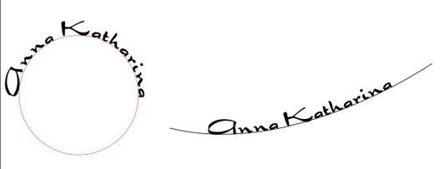
Drive URL-ul imaginii
Titlul imaginii (inclusiv informații despre drepturile de autor) |  | Text ușor pe cale în Inkscape
Aveți permisiunea de a utiliza această imagine? |  | Poza noastră proprie  DA
Text introductiv
În această căutare veți învăța să configurați un text ușor pe cale în Inkscape. Procedând astfel, veți cunoaște software-ul. Aceasta este o practică bună înainte de a vă crea propriul cântec/autocolant cu numele dvs. pe el. Urmați instrucțiunile de această dată, pentru că este întotdeauna bine să obțineți ajutor pentru început.
2. Sarcină: Care este activitatea?
Imagine de activitate
Drive URL-ul imaginii
Titlul imaginii (inclusiv informații despre drepturile de autor) |  | Easy text on Path  (CC HAC)
Aveți permisiunea de a utiliza această imagine? |  | Yes. This image was made by HAC in Inkscape.
Textul activității
Acum ați văzut elementele de bază ale Inkscape. Hai să-l încercăm. În acest fel, veți cunoaște software-ul pas la un pas. Te vei familiariza mai bine cu Inkscape, vei afla cum să folosești instrumentul pentru a crea text.
3. Proces: Ce am de gând să fac?
Cum să faci un semn/autocolant cu numele tău pe el
1. Deschideți Inkscape și apăsați „A” din bara de activități din partea stângă. Este pentru a crea și edita text.

2. Acum poți desena un cadru oriunde vrei pe pagina ta. Vei scrie în acel cadru.
Faceți dublu clic și scrieți-vă numele. Fontul nu contează acum.
Acum alegeți un font care vă place în bara de control al instrumentului.

3.Acum alegeți un font care vă place, dar fără scris de mână sau scenariu, deoarece tăietorul de vinil v-ar tăia autocolantul în bucăți în loc să aibă o bucată întreagă. Eu am ales "Libelula". Există o mulțime de fonturi gratuite online, de ex. la www.1001freefonts.c

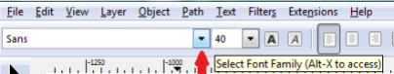

4.Următorul pas este să desenați o cale pe care să vă puneți textul. Calea va fi definită pentru a forma textul dvs.
Puteți alege între desenați singur o cale sau folosiți o formă predefinită, cum ar fi un cerc, elipsă, stea, dreptunghi sau chiar o spirală. Pictogramele sunt în bara de activități din stânga.
Nu vă sfiiți să încercați diferite metode.

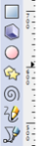

Dacă doriți să obțineți un cerc perfect, asigurați-vă că aveți aceeași valoare în câmpurile „W” (lățime) și „H” (înălțime). Dacă este necesar, deschideți lacătul și apoi închideți-l din nou după modificarea valorilor pentru a vă asigura că păstrați raportul de aspect corect.

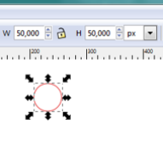
Când desenați o stea sau un poligon, puteți alege, printre altele, numărul de colțuri. Alegeți cel puțin 2 forme de încercat, poate una predefinită și una desenată manual.
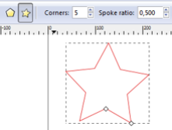

Selectați textul dvs., copiați-l și inserați-l în document.
Alegeți textul și apoi țineți apăsat butonul SHIFT pentru a selecta formularul/calea pe care doriți să puneți textul.
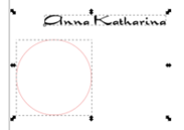
Accesați bara de activități de sus, alegeți „Text” și „Puneți pe cale” în meniul drop-down.
Acum textul și formularul sunt combinate. Puteți muta textul departe de cale, dar își va păstra noua formă. Dacă nu sunteți mulțumit de aspect, puteți muta textul cu bara de spațiu sau, în cazul meu, pur și simplu întoarceți formularul cu mânerele până când totul este așa cum doriți să fie.

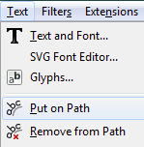

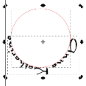

Apoi puneți celălalt text pe altă cale. Comparați rezultatele și apoi alegeți pe care doriți să îl păstrați.
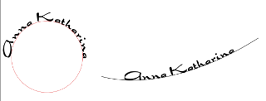
Deoarece nu doriți ca tăietorul de vinil să taie și linia/calea, trebuie să o faceți invizibilă. Dacă ștergeți calea, textul va reveni la forma anterioară. Pentru a face calea invizibilă, apăsați pe „Umplere și trasare” și apoi marcați „X” la „Vopserea conturului”.

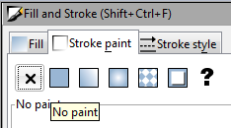
Acum este timpul să salvați și să închideți fișierul.
4. Rezultatele învățării: Ce voi învăța?
Cunoștințe Dobândite |  | - Veți învăța cum să creați un text în Inkscape  ● Veți obține o perspectivă asupra elementelor de bază ale Inkscape
Abilități Dobândite |  | - Vă veți îmbunătăți crearea de conținut digital  ● Îți vei crește creativitatea  ● Îmbunătățiți-vă abilitățile de rezolvare a problemelor
Atitudine dobândită |  | ● Îți vei crește mentalitatea antreprenorului  ● Îți vei dori imaginația și abilitățile de a identifica oportunități de a crea valoare  ● Creșteți-vă ideile creative și cu scop
5. Concluzii: Ce voi duce acasă?
Ce părere ai despre Inkscape? Acest software pare complicat la început, dar de îndată ce îl încercați, totul va avea sens. Acum ați terminat primul proiect în Inkscape și puteți încerca un proiect nou pe cont propriu.
Vă recomandăm să vă uitați la câteva tutoriale de pe pagina web Inkscape.org și să continuați să exersați.
6: Resurse: De ce am nevoie?
Websit-uri (URLs) |  | Inkscape hompage
 |  | https://inkscape.org/
 |  | Basic tutorial
 |  | https://inkscape.org/doc/tutorials/basic/tutorial-basic.html
 |  | Inkscape app
 |  | https://apps.microsoft.com/store/detail/inkscape/9PD9BHGLFC7H
Video-uri (de la YouTube) |  | Interface and basic drawing
 |  | https://www.youtube.com/watch?v=8f011wdiW7g&list=PLqazFFzUAPc5lOQwDoZ4Dw2YSXtO7lWNv&ab_channel=TJFREE
 |  | Tutorial for beginners
 |  | https://www.youtube.com/watch?v=-_KJZPOYBeA&ab_channel=SkillsFactory
Documente |  | Inkscape manuals for downloading
 |  | https://inkscape-manuals.readthedocs.io/en/latest/

Misiunea 2
Titlul misiunii | Schimbați un bitmap într-o grafică vectorială
1. Introducere: Despre ce este vorba?
Imagine introductivă
Drive URL-ul imaginii |  | https://www.vectorstock.com/royalty-free-vector/flower-silhouette-stock-vector-37032917
Titlul imaginii (inclusiv informații despre drepturile de autor) |  | Vectorstock.com
Aveți permisiunea de a utiliza această imagine? |  | DA: gratuit pentru uz comercial, nu este necesară atribuirea
Text introductiv
În această căutare vom continua să folosim Inkscape și să învățăm despre posibilitățile sale folosindu-l.
Veți schimba un bitmap într-un vector într-un mod simplu și veți învăța cum să utilizați internetul pentru a căuta imaginea potrivită.
2. Sarcină: Care este activitatea?
Imaginea activității
Drive URL-ul imaginii |  | 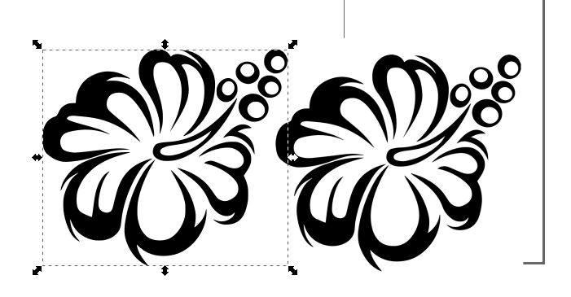
Titlul imaginii (inclusiv informații despre drepturile de autor) |  | Schimbați un bitmap într-o grafică vectorială
Aveți permisiunea de a utiliza această imagine? |  | (Fără drepturi de autor, Creative Commons sau propria fotografie?)  DA NU
Text de activitate
În această căutare veți schimba un bitmap într-o grafică vectorială, adică să schimbați o simplă fotografie online într-o grafică vectorială. Urmați aceste instrucțiuni și creați un vector simplu pentru dvs. Veți învăța cum să schimbați un bitmap într-o grafică vectorială.
3. Proces: Ce am de gând să fac?
Găsiți o imagine pe internet printr-un motor de căutare precum Google. Cel mai bine pentru început este să cauți clipart-uri sau logo-uri în doar 2 culori, de ex. alb-negru.
De exemplu, am căutat „clipart flori alb negru”.
Când alegeți o poză, aveți grijă ca aceasta să aibă o dimensiune suficientă Cu cât sunt mai mari, cu atât primiți mai multe detalii când urmăriți bitmap-ul în Inkscape.
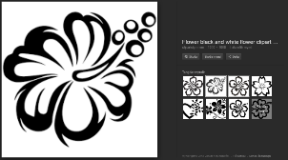
Deschideți imaginea cu butonul „Vizualizare imagine”. Îl primești într-o rezoluție mai bună acolo.
Copiați poza. Atenție: dacă imaginea este un fișier .png, salvați fișierul pe computer în loc să îl copiați. Dacă o copiați, veți obține un dreptunghi negru în loc de imagine când o lipiți în Inkscape.
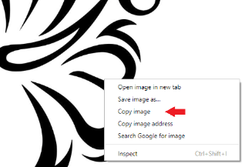
Deschideți Inkscape și lipiți imaginea. Nu contează dacă poza se potrivește sau nu pe pagina afișată în Inkscape. Nu este nevoie să schimbați aspectul paginii.

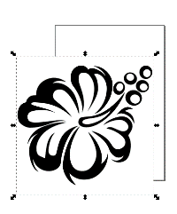
Asigurați-vă că fotografia dvs. are cadrul așa cum se arată mai sus. Aceasta înseamnă că imaginea este „activă” și putem lucra cu ea. Dacă doriți să schimbați dimensiunea trăgând de mânere, aveți grijă să închideți încuietoarea prezentată în imaginea de mai jos.
Când aceasta este blocată, atât înălțimea, cât și lățimea se schimbă în același timp, păstrând imaginea la raportul de aspect corect.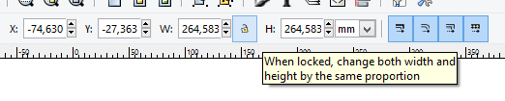
Dacă doriți să măriți sau să micșorați, utilizați zoomul din colțul din dreapta jos.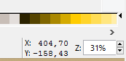
Apoi (după ce vă asigurați că imaginea este activă) deschideți meniul derulant „Cale” și faceți clic pe „Trace Bitmap”.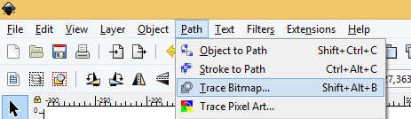
Se deschide o nouă fereastră. Bifați caseta de la „Previzualizare live” pentru a putea vedea modificările din imaginea dvs. atunci când modificați valoarea în „Prag”.
Cu imagini clare, cum ar fi exemplul nostru, cel mai bine este să folosiți „Reducere luminozitate” pentru a o transforma într-o grafică vectorială.
Valoarea standard la „Prag” este 0,450. Dacă creșteți numărul, imaginea devine mai întunecată, luând mai multe detalii. Dacă o micșorați, vor exista mai puține detalii, dar mai puține întreruperi dacă faceți o poză mai complicată în altă culoare.
Cel mai bine încercați câteva setări diferite și decideți atunci care vi se potrivește cel mai bine în acel moment.
Când sunteți mulțumit de previzualizare, apăsați butonul OK.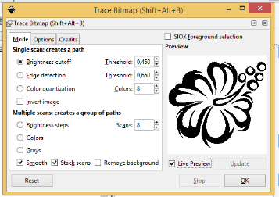
Acum, grafica vectorială este deasupra imaginii originale și trebuie să o mutați în lateral pentru a vedea rezultatele.
Ar fi trebuit să faci o poză cu contururi mai clare, fără pixeli.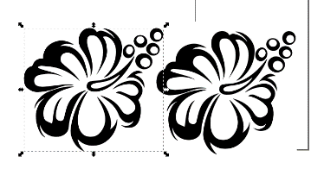
Dacă sunteți mulțumit de rezultate, ștergeți fotografia originală. În cazul în care nu sunteți sigur care este graficul vectorial și care este originalul, apăsați butonul „Editați căile după noduri” și faceți clic pe imagine. Dacă este vectorul, veți obține o mulțime de noduri (cutii)mici pe el.

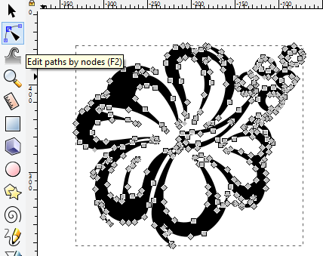
Dacă doriți, puteți șterge nodurile pentru a obține o imagine mai lină. Pentru a face acest lucru, faceți clic pe nodul pe care doriți să-l ștergeți și apăsați butonul de ștergere de pe tastatură.
Nodul albastru/galben de pe imagine este activ. Puteți să o ștergeți sau să o mutaț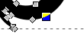
Când fotografia este așa cum o doriți, trebuie să luați culoarea de umplere și să setați culoarea cursei pentru a vedea ce linii le-ar tăia mai târziu.
Pentru a ajunge la meniul „Umplere și trasare”, alegeți „Obiect” în bara de activități.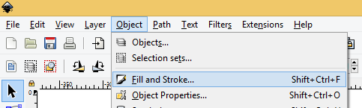
Se deschide o nouă fereastră cu 3 diagrame pe ea. Primul este „Umplere”, apoi „Vopsea stroke” și ultimul „Stil stroke”. Vom folosi primele două.
În „Umplere” alegeți X, ceea ce înseamnă „fără umplere”. Poza ta pare să dispară. Apoi treceți la următorul flip „Stroke paint” și alegeți caseta complet umplută. Acum, contururile imaginii dvs. ar trebui să apară din nou.
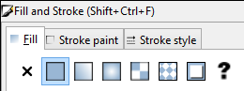
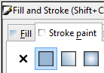

Așa arată imaginea noastră eșantion acum. Este gata pentru tăietorul de vinil.
Vă rugăm să rețineți că vă salvați progresul, astfel încât să nu se piardă dacă se întâmplă ceva neșteptat în timpul lucrului.
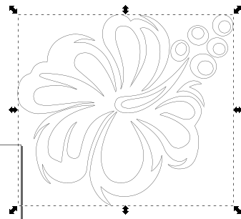
Dacă ștergeți ceva din greșeală sau nu sunteți mulțumit de modificările pe care le-ați făcut, utilizați „butonul Anulare” sau comanda rapidă „Ctrl+Z”
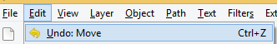

4. Rezultatele învățării: Ce voi învăța?
Cunoștințe Dobândite |  | ● Veți învăța să schimbați bitmap-ul într-o grafică vectorială  ● Veți crea și edita conținut digital  ● Veți înțelege și veți adopta idei, abordări, instrumente și acțiuni noi ca răspuns la contextele în schimbare
Abilități Dobândite |  | ● Vă veți îmbunătăți alfabetizarea informațiilor și a datelor.  ● Îți vei crește conținutul digital pentru creare
Atitudine dobândită |  | ● Îți vei crește mentalitatea antreprenorului  ● Îți vei dori imaginația și abilitățile de a identifica oportunități de a crea valoare  ● Creșteți-vă ideile creative și cu scop
5. Concluzii: Ce voi duce acasă?
Nu a fost distractiv să faci primul tău vector? Pentru început, poate fi copleșitor să finalizezi proiecte, așa că începem cu sarcini simple.
Acum că știi elementele de bază, este ideal să exersezi pe cont propriu. Vă recomandăm să vă uitați la câteva tutoriale pe măsură ce treceți cu sarcini mai complicate.
6: Resurse: De ce am nevoie?
Site-uri web (URL-uri) |  | Inkscape hompage
 |  | https://inkscape.org/
Basic tutorial
https://inkscape.org/doc/tutorials/basic/tutorial-basic.html
Inkscape app
https://apps.microsoft.com/store/detail/inkscape/9PD9BHGLFC7H

Videoclipuri (de pe YouTube) |  | Trace bitmap tools
 |  | https://www.youtube.com/watch?v=E7HwLTQu2FI&ab_channel=TJFREE
Documente |  | Inkscape manuals
 |  | https://inkscape-manuals.readthedocs.io/en/latest/

Sfaturi pentru educatori/formatori
Software-ul discutat aici se schimbă și se actualizează în mod regulat, așa că este important să urmăriți aceste modificări și să le arătați elevilor că dezvoltarea este normală și trebuie să fie conștienți de acest lucru.
Pentru unii studenți, este important să vedeți cum vă puteți întoarce și că a greși este o parte normală a învățării de noi abilități.
Există multe tipuri de îndrumare pe internet și pentru unii este important să acceseze materiale pentru a afla și mai multe

Misiunea 1: În această căutare veți învăța să configurați un text ușor pe cale în Inkscape. Procedând astfel, veți cunoaște software-ul. Aceasta este o practică bună înainte de a vă face propriul semn/autocolant cu numele dvs. pe el. Urmați instrucțiunile de această dată, pentru că este întotdeauna bine să obțineți ajutor pentru început.

Misiunea 2: În această miscare vom continua să folosim Inkscape și vom afla despre posibilitățile sale folosindu-l. Veți schimba un bitmap într-un vector într-un mod simplu și veți învăța cum să utilizați internetul pentru a căuta imaginea potrivită.

Resurse suplimentare (videoclipuri, material suplimentar)

